Universidad de Sevilla

Escuela Técnica Superior de Ingeniería Informática

**Entregable 01: Documento de Arquitectura de un WIS**



Grado en Ingeniería Informática – Ingeniería del Software

Diseño y pruebas 2

Curso 2023 – 2024

|  |  |
| --- | --- |
| **Fecha** | **Versión** |
| 15/02/2024 | 1.0 |

|  |  |  |
| --- | --- | --- |
| **Grupo de prácticas** | **C1.033.** | |
| **Repositorio** | **https://github.com/Ahydul/Acme-SF-D01** | |
| **Autores** | | |
| **Nombre** | | **Correo** |
| Aguayo Orozco, Sergio | | seraguoro@alum.us.es |
| Fernández Pérez, Pablo | | pabferper6@alum.us.es |
| García Lama, Gonzalo | | gongarlam@alum.us.es |
| Huecas Calderón, Tomás | | tomhuecal@alum.us.es |
| Youssafi Benichikh, Karim | | karyouben@alum.us.es |

Índice

**1. Resumen ejecutivo 2**

**2. Tabla de revisión 2**

**3. Introducción 2**

**4. Contenido 3**

**5. Conclusión 5**

**6. Bibliografía 5**

# 

# 1. Resumen ejecutivo

Documento sobre nuestros conocimientos previos a DP2 de la arquitectura de un WIS.

# 2. Tabla de revisión

|  |  |  |
| --- | --- | --- |
| Versión | Fecha | Descripción |
| V1.0 | 15/02/2023 | Creación del documento, recapitulación de información de un WIS para la elaboración del contenido |

# 3. Introducción

En este documento se hará un estudio de los conceptos aprendidos sobre la arquitectura de las WIS en la carrera y más en concreto de la asignatura de Diseño y Pruebas I, asignatura predecesora a esta.

Para ello se ha preguntado a los distintos miembros del grupo sobre la información que recordaban de WIS, posteriormente contrastada con las transparencias de clase del cuatrimestre pasado.

Para la elaboración de este documento, se ha optado por un enfoque realizado comentado de manera más genérica al comienzo, para terminar hablando de manera más avanzada en el tema.

# 

# 4. Contenido

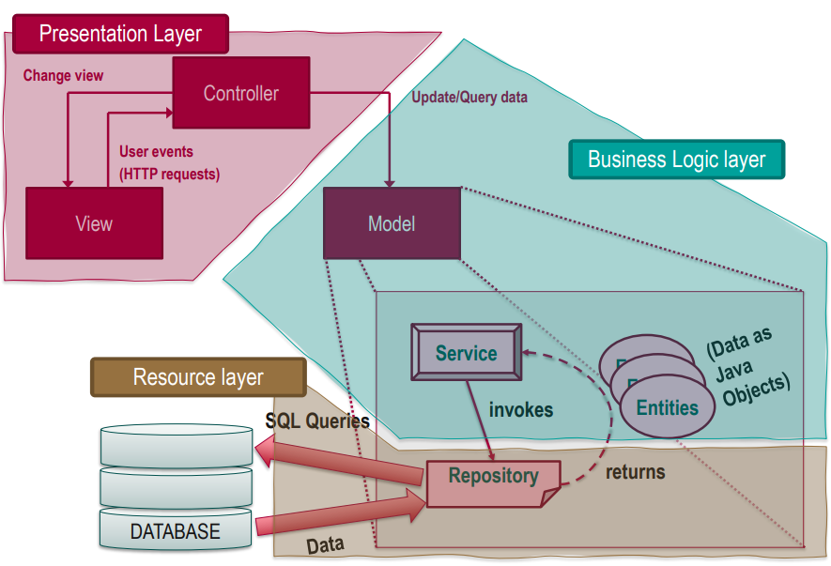

Entendemos como arquitectura de un Web Information System (WIS) a la estructura subyacente diseñada para sistematizar los recursos de software, las interfaces de usuario, y las interacciones entre usuarios y datos en aplicaciones web.

Un WIS bien diseñado permite la gestión eficaz de la información y facilita una experiencia de usuario coherente y funcional. La arquitectura de un WIS típicamente incluye varios componentes clave distribuidos en capas que trabajan juntas para procesar y entregar información a los usuarios.

A continuación, se describen las principales capas y componentes de la arquitectura de un WIS:

# 1. Capa de Presentación

# Interfaz de Usuario (UI): Incluye los elementos visuales con los que los usuarios interactúan, como páginas web, formularios y gráficos.

# Lógica de Presentación: Gestiona la forma en que los datos se muestran al usuario, incluyendo la adaptación de contenido para diferentes dispositivos y navegadores.

# 2. Capa de Lógica de Negocio

# Servicios de Aplicación: Contienen la lógica de negocio central que procesa las solicitudes de los usuarios, ejecuta operaciones de datos, valida la entrada del usuario, y lleva a cabo las reglas de negocio.

# Modelos de Datos: Definen la estructura de los datos utilizados y manipulados por la aplicación.

# 3. Capa de Acceso a Datos

# Acceso a Datos: Comprende las herramientas y técnicas utilizadas para interactuar con las bases de datos u otras fuentes de datos, como la ejecución de consultas SQL y la recuperación de datos.

# Bases de Datos: Almacenan los datos de la aplicación, que pueden incluir bases de datos relacionales (como MySQL, PostgreSQL) y no relacionales (como MongoDB).

# 4. Capa de Infraestructura

# Servidores Web y de Aplicaciones: Software que hospeda las aplicaciones web y maneja las solicitudes HTTP de los clientes, como Apache, Nginx o servidores de aplicaciones específicos de tecnología como Tomcat para Java.

# Redes y Seguridad: Incluye la configuración de red, balanceadores de carga, firewalls, y protocolos de seguridad (como HTTPS) para proteger la información y asegurar la comunicación entre el cliente y el servidor.

# 5. Servicios de Integración

# APIs Externas: Interfaces de programación de aplicaciones que permiten la integración con servicios externos, como redes sociales, sistemas de pago, o servicios de geolocalización.

# Middleware: Software que facilita la comunicación y gestión de datos entre componentes de la aplicación y sistemas externos.

# 5. Conclusión

Gracias al estudio realizado en este documento, se ha llevado de manera autodidáctica un análisis sobre la arquitectura de un WIS. Al poner en común los conocimientos básicos que recordábamos del anterior cuatrimestre y al refrescarlos con las transparencias de Diseño y Pruebas I nos encontramos en una mejor situación para entender el contenido de esta asignatura.

# 6. Bibliografía

Recursos y transparencias de asignaturas cursadas previamente en el grado.